(REVISI) AGENDA KEGIATAN SEMESTER GENAP
MTS BABUSSALAM
BANJAREJO PAGELARAN MALANG
TAHUN PELAJARAN 2022-2023

NO | TANGGAL | TANGGAL | KEGIATAN | KETERANGAN
1 | 2 Januari 2023 | 9 Rojab | Awal Masuk KBM Genap | Siswa dan Guru
2 | 3 Januari 2023 | 10 Rojab | Upacara HAB Kemenag Ke-77 | Siswa dan Guru
3 | 5 Pebruari 2023 | 12 Rojab | Istighosah Rutin | Guru Se Yayasan
4 | 16 Pebruari 2023 | 25 Rojab | Porseni Tingkat Kabupaten | Di MTsN 1 Malang
5 | 25 Pebruari-6 Maret 2023 | 5-14 Sya’ban | PTS Genap Kls 9 | Diisi Ujian Praktek
6 | 11-18 Maret 2023 | 18-26 Sya’ban | PTS Genap Kls 7-8 | Siswa dan Guru
6 | 11-18 Maret 2023 | 18-26 Sya’ban | PAT Genap Kls 9 | Siswa dan Guru
7 | 12 Maret 2023 | 19 Sya’ban | Istighosah Rutin | Guru Se Yayasan
8 | 20 Maret 2023 | 27 Sy’ban 1444 | Terima Rapot PTS | Siswa
9 | 21 Maret-04 Mei 2023 | 28 Sy’ban-13 Syawal 1444 H | Libur Pesantren | Siswa dan Guru  Formal Diniyah
11 | 06 Mei 2023 | 15 Syawal | Aktif Formal Dan Awal Masuk Ajaran Baru Diniyah | Siswa dan Guru  Formal Diniyah
13 | 8-16 Mei 2023 | 17-25 Syawal | UJIAN MADRASAH UM KLS 9/ (AM) 2023 | Sesuai Juknis AM 2023
14 | 18 Mei 2023 | 27 Syawal | Wisata Religi | Wali 5
15 | 28 Mei 2023 | 8 Dzulqo’dah | WISUDA YYS | Kls 9 & Walinya
16 | 29 Mei-10 Juni 2023 | 9 Dzulqo’dah | PAT Kls 7-8 | Kls 7-8
17 | 18 Juni 2023 | 29 Dzulqo’dah | Penerimaan Rapot | Oleh Wali Murid
18 | 26 Juni-13 Juli 2023 | 7 Dzul Hijjah | Libur Akhir Tahun | Siswa dan Guru
19 | 15 Juli 2023 | 26 Muharrom | Awal Tahun Ajaran Baru 2023-2024 | Siswa dan Guru
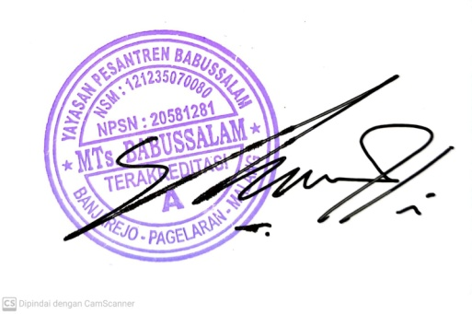

Malang, 23 Pebruari 2023
Kepala Madrasah

SAIFUL BAHRI, S.PdI

